السيره الذاتيه

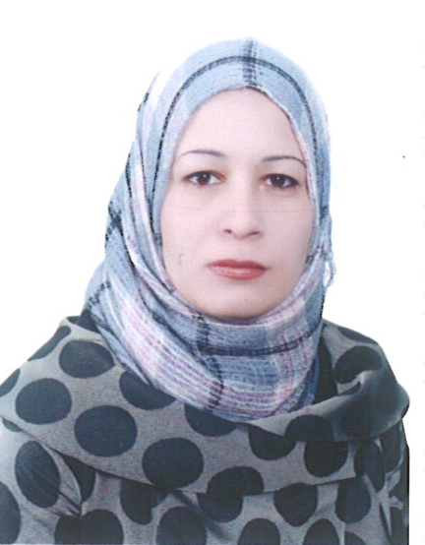

الصورة

الاســــــــــــم : زهراء محمد علي ناجي
تاريخ الميـلاد : 4/3/1976
الحالة الزوجية : عزباء
عـــــدد الأولاد : 0
الديـــــــــــانة : مسلمة

التـخـصــص : صيدلة كيمياء حياتية

الوظيفــــــه : تدريسية

الدرجة العلمية : مدرس
عنوان العمل : كلية الصيدلة جامعة بغداد
هاتف العمل : 07901666543

الهاتف النقال : 07901666543
البريد إلالكتروني : obaydizhra@yahoo.com
- أولاً : المؤهلات العلمية .

الدرجة العلمية | الجامعة | الكليـــة | التاريخ
بكالوريوس | بغداد | الصيدلة | 1999
الماجستير | بغداد | الصيدلة | 2006
الدكتوراه

أخرى
ت | الوظيفة | الجهة | الفترة من - الى
1 | صيدلانية منسبة | مستشفى العلوية للولادة | 1999 الى 2001
2 | صيدلانية فنية | كلية الصيدلة جامعة بغداد | 2001 الى 2006
3 | تدريسية | كلية الصيدلة جامعة بغداد | 2006 الى الآن
4
5
6
- ثانياً : التدرج الوظيفي .

- ثالثاً : التدريس الجامعي .
ت | الجهة (المعهد / الكلية) | الجامعة | الفترة من - الى
1 | كلية الصيدلة | بغداد | 2006 الى الآن
2
3
4
5
6
7
8

- رابعاً : المقررات الدراسية التى قمت بتدريسها.
ت | القســـم | المـــــادة | السنـــــة
1 | علوم مختبرية سريرية | كيمياء حياتية عملي | 2006 الى 2010
2 | علوم مختبرية سريرية | تدريب مختبرات | 2006 الى 2016
3 | علوم مختبرية سريرية | كيمياء سريرية عملي | 2010 الى 2013
4 | علوم مختبرية سريرية | كيمياء حياتية عملي | 2012 الى 2014
5 | علوم مختبرية سريرية | طفيليات عملي | 2011 الى 2012
6 | علوم مختبرية سريرية | التشريح العملي | 2013-2016
7 | علوم مختبرية سريرية | الصحة العامة النظري | 2015-2016
8
9

- خامساً: ( الاطاريح ، الرسائل ) التي أشرف عليها:
ت | اسم الأطروحة أو الرسالة | القســـم | السنــة
1
2
3
4
5
6
7

- سادساً: المؤتمرات والندوات العلمية التي شارك فيها.
ت | العنوان | السنــة | مكان أنعقادها | نوع المشاركة  ( بحث / بوستر حضور)
1 | المؤتمر العلمي الأول لكلية الصيدلة جامعة المستنصرية | 2010 | نادي الصيد | حضور
2 | المؤتمر العلمي الثاني لكلية الصيدلة جامعة المستنصرية | 2013 | نادي العلوية | حضور
3 | ندوة علمية لفرع العلوم المختبرية السريرية | 2010 | كلية الصيدلة جامعة بغداد | مشاركة
4 | المؤتمر الخامس للصيدلة السريرية | 2012 | بغداد قاعة درب الموسوي | حضور
5 | مؤتمر مدينة الطب | 2013 | بغداد قاعة درب الموسوي | حضور
6 | اليوم السنوي لكلية الصيدلة جامعة بغداد | 2008-2009-2010-2011-2012-2016 | كلية الصيدلة جامعة بغداد | مشاركة
7 | ندوة (الخلايا الجذعية السرطانية-نظرية جديدة في نشوء السرطان | 26-5-2015 | المركز العراقي لبحوث السرطان والوراثة الطبية | حضور
8 | الدورة التدريبية (اعتماد تقنية ال PCR كمؤشر اساسي في الكشف المبكر وعلاج الاورام ومعايير ضمان الجودة واعتماد المختبرات | 24-5-2016-26-5-2016 | المركز الوطني الريادي لبحوث السرطان /جامعة بغداد | مشاركة

- سابعا : الأنشطة العلمية الاخرى .
داخل الكلية | خارج الكلية
 | كورس المهارات الطبية في اسطنبول من 28 آب لغاية 31 آب 2012
مؤتمر الخامس لجمعية الأطباء العراقيين العالمية في الشارقة من 31 آذار لغاية 3 نيسان
2013
 | مؤتمر العالمي للوراثة جامعة بغداد 28/11/2011

- ثامنا: المشروعات البحثية فى مجال التخصص لخدمة البيئة والمجتمع أو تطوير التعليم .

ت | أسم البحث | محل النشر | السنة
1 | دور حامض اليوريك ككاسح طبيعي لجذر للبروكسينترات في المرضى العراقيين المصابين بإلتهاب المفاصل الرثوي | بغداد المجلة العراقية للعلوم الصيدلانية | 2012
2 | معدلات المعادن الضئيلة في الدم (النحاس, الزنك والمغنيسيوم) لدى المرضى العراقيين المصابين بالثلاسيميا الكبرى الذين يأخذون الديسفيرال وتأثيرها على النمو | بغداد المجلة العراقية للعلوم الطبية | 2012
3
4

- تاسعا: عضوية الهيئات العلمية المحلية والدولية .

- عاشراً: كتب الشكر ، الجوائز و شهادات التقدير.
ت | كتاب الشكر أو الجائزة أو شهادة التقدير | الجهة المانحة | السنة
1 | كتاب شكر من السيد العميد للجنة الإمتحانية (2) | كلية الصيدلة جامعة بغداد | 2006-2007
2 | كتاب شكر من السيد العميد للجنة الإمتحانية (2) | كلية الصيدلة جامعة بغداد | 2007-2008
3 | كتاب شكر من السيد العميد للجنة الإمتحانية (2) | كلية الصيدلة جامعة بغداد | 2010-2011
4 | كتاب شكر من السيد العميد للجنة الإمتحانية (2) | كلية الصيدلة جامعة بغداد | 2011-2012
5 | كتاب شكر من السيد العميد للمشاركة في ندوة الفرع | كلية الصيدلة جامعة بغداد | 2010

- حادى عشر :الكتب المؤلفة أو المترجمة.
ت | أسم الكتاب | سنة النشر
1
2
3
4
5
6

- ثاني عشر :اللغــات .

ملحوظة : يتم تسليم نسخة على CD

